Pneumatický lis rodiny PEA
návod k použití
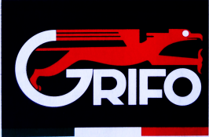

Pneumatický lis
1.1. Popis
Pneumatický lis rodiny PEA využívá membránu naplněnou vzduchem k lisování ovoce a dalších potravinářských produktů.
Skládá se z vnitřní membrány z přírodní gumy, klece z nerezové oceli (vyvrtaný válec) a dvou krytů ze slitiny hliníku (horní kryt a základna) držených společně nerezovým čepem (centrální vřeteno). Materiály přicházející do styku s potravinami jsou v souladu s platnými evropskými směrnicemi.
Tlaková sestava je chráněna pojistným ventilem nastaveným na otevření na 3,0 baru

Technické údaje
 | jednotky | PEA20 | PEA40
vnější průměr klece | D1 (mm) | 270 | 350
výška klece | h (mm) | 385 | 475
nominální objem | (L) | 20 | 40
vnější průměr membrány | D2 (mm) | 139 | 190
max. přípustný tlak | PS (bar | 3 | 3
přípustná teplota min/max | TS (°C) | -10/+50 | -10/+50
Hmotnost | (kg) | 20 | 26
celková výška | H (mm) | 800 | 920
vůle vypouštěcího kanálu | b1 (mm) | 300 | 300
vnější průměr základny | D (mm) | 410 | 480

1.2. Bezpečnostní opatření
Lis používejte v mezích uvedených na typovém štítku, přičemž membránu pomalu hustíte vzduchem.
Používejte na místě, které není vystaveno vnějšímu ohni, mimo zdroje ohně a hořlavých věcí.
Pravidelně kontrolujte činnost pojistného ventilu, který se musí otevřít při tlaku 3 bary (při vypouštění max. 3,3 baru). V případě poruchy jej vyměňte. V žádném případě nesmí být odstraněno vnější těsnění.
Vstupní tlak vzduchu musí být nižší než 3 bary. V případě, že je tlak vyšší, regulujte vstupní redukční ventil.
Chraňte membránu před ostrými předměty i před přímým slunečním zářením.
1.3. Nastavení a provozní pokyny
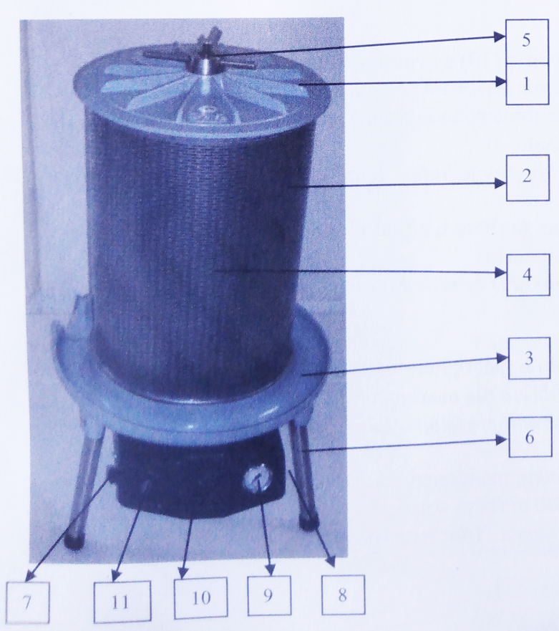
1. Kryt

2. Klec

3. Základna s výbojem šťávy

4. Membrána

5. Kryt utahovací matice

6. Opěrné nohy

7. Regulátor vstupního vzduchu

8. Pojistný ventil

9. Tlakoměr

10. Vypouštěcí ventil vzduchu

11. Připojení vstupu vzduchu

1. Přišroubujte podpěrné prvky (6) k lisovací základně (3).
2. Lis důkladně omyjte vodou.
3. Umístěte klec na základnu.
4. Vložte pytel (není zobrazen) a zatlačte jej směrem dovnitř.
5. Naplňte produkt, který chcete vymáčknout, a natáhněte pytel přes kaši.
6. Nasaďte kryt (1), podložku nasaďte na vřeteno a zašroubujte matici (5).
7. Nasaďte stříkací stříšku (bez obrázku) přes klec.
8. Umístěte kbelík pod vypouštěcí kanál šťávy.
9 Připojte rychlospojku 1/4 k přívodu vzduchu.
10. Otevřete ventil přívodu vzduchu (7) a pomalu jej zatlačte nahoru, aby dosáhl maximálně 3 barů.
11. Šťáva teče klecí do sběrného kanónu a výtoku.

Poznámka: Abyste dosáhli vysokého výtěžku šťávy, ponechte šťávě dostatek času na odtok, poté znovu stiskněte (otevřením a zavřením ventilu přívodu vzduchu) se zvýšeným tlakem až do maximálně 3 barů.
12. Když je stlačování produktu ukončeno, otevřete odvzdušňovací ventil (10) a vyprázdněte membránu (4).
13. Když už nevytéká žádný vzduch a tlakoměr ukazuje nulu, opatrně vyšroubujte utahovací matici, sejměte podložku a kryt.
14. Jakmile se šťáva úplně odstraní, kapuce se odstraní a pytel s dužinou se vytáhne a vyprázdní.
Poznámka: Abyste dosáhli maximálního výtěžku, sbírejte lisovanou kaši z několika výlisků, dužinu rozdrťte a znovu přitlačte.
Pneumatický lis GRIFO nevyžaduje žádnou údržbu. Po použití důkladně omyjte vodou a udržujte na místě, které není vystaveno přímému slunečnímu světlu.

